# 一致性测试

1. 一致性测试概述（背景知识）

一致性测试是协议测试领域的一个重要分支，用来检测所实现的协议实体与协议规范的符合程度。（是协议测试的重要方法）

1) 为什么要进行协议测试？

协议是各设备之间进行通信时应遵守的规则。研究协议测试理论的原因在于一个标准化的协议并不能确保该协议的实现之间能够成功地进行通信。因为协议标准目前基本上是使用自然语言描述的，实现者对于协议的不同理解会导致不同的协议实现，甚至有时会是错误实现。因此需要一种有效的方法来对协议实现进行判别，这便是“协议测试”（Protocol Testing）。协议测试是从软件测试的基础上发展来的，是一种功能测试，即黑盒测试。

协议测试有三种类型的测试：一致性测试、互操作性测试和性能测试。一致性测试是基础，是通过观察具体实现在不同的环境和条件下的反应行为来验证协议实现与相应的协议标准是否一致，一致性测试只关心协议实现呈现于外部的性能。要保证不同的协议实现在实际网络中能成功的通讯，还需要检测某一协议实现与其它系统之间的交互过程是否正常，这是互操作性测试。另外还要对协议的性能进行测试，如健壮性、吞吐量等。

2) 一致性测试在国内外的研究情况

在80年代早期，欧洲的一些研究机构开始致力于一致性测试方法的研究与测试系统的建立。最早开始的有法国的信息协会ADI，德国的数学与数字处理协会GMD与英国的国家物理实验室NPL。每个研究机构都有各自的工业界伙伴，因而也侧重了不同的测试目标。

后来欧洲其他国家与加拿大也参加了研究。早期的工作主要考虑测试的结构、测试的语言、几种测试方法、测试序列的产生等。协议测试领域中的一个重大进展是ISO/EEC于1991年推出ISO9646系列标准，它的诞生是协议一致性测试领域的重要里程碑。它为协议的一致性测试提供了基本方法和框架，为测试集制定了设计步骤和描述方法，并为测试系统的实现提供了指导。

ISO/IEC于1991年推出ISO 9646系列标准之后，国内的几家单位，如清华大学、北京邮电大学、东北大学、复旦大学等在国家自然科学基金的资助下开展了有关一致性测试的各种研究。

2．一致性测试原理

测试是为了发现错误而执行程序的过程。测试方法可以分为黑盒测试和白盒测试。基于产品的功能来规划测试，检查程序各功能是否实现，并检查其中的错误,这种测试称为黑盒测试或者功能测试。基于产品的内部结构来规划测试，检查内部操作是否按规定执行,各部分是否被充分利用，这种测试称为白盒测试。

协议一致性测试实质上是利用一组测试序列，在一定的网络环境下，对被测协议实现（IUT）进行黑盒测试，通过比较IUT的实际输出与预期输出的异同，判定IUT在多大程度上与协议描述相一致，确立通过一致性测试的IUT在互联时成功率的高低。协议的一致性测试过程包括以下几个阶段：根据协议的标准文本勾画出对协议进行测试的测试集；在一个确定的测试环境下的某一种具体实现上执行测试集；对测试的结果进行分析。

3．一致性测试流程

一致性评价过程是评估某实现或系统与一个或多个ITU-T建议或国际标准相一致的所有一致性测试活动的全过程。

在测试执行之前，协议实现者应向测试方提供协议实现一致性声明 (Protocol Implementation Conformance Statement : PICS)，列出其所有实现的功能，从而通知测试方进行何种测试。为测试一个协议实现，测试实验室除了需要PICS提供的信息外，还需要被测实现 (Implementation Under Test : IUT) 和测试环境相关的信息，即协议实现附加信息 (Protocol Implementation eXtra Information for Testing : PIXIT)。在PIXIT中提供了时钟、连接地址等具体的说明信息，它作为抽象测试套的一部分提出。

在协议规范、服务规范以及PICS和PIXIT都具备的情况下，协议一致性测试工作可以按下列四个步骤进行：

第一步，根据协议规范、服务规范确定测试目的；

第二步，设计实现测试套：测试序列生成；测试数据生成；测试例实现；

第三步，执行测试；

第四步，根据测试执行的记录，参照PICS和PIXIT进行测试评估，写出测试报告。

图1给出了协议一致性测试的过程框图。

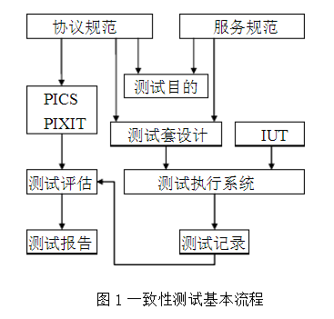

4．一致性测试方法

协议一致性测试使用在特定点PCO（Point of Control and Observation）对被测实现的层间服务原语和协议数据单元进行控制和观察的原理。根据PCO的不同，在ISO9646中已被标准化的抽象测试方法有本地测试法（local）和外部测试法（external）。本地测试法适合于在产品内部测试；外部测试法适合于远程的第三方测试，又可分为分布式（distributed）、协调式（coordinated）和远程式（remote）测试。每一种又可以根据不同的测试条件分为单层的（single-layer），多层的（multi-layer）或嵌入式的（embeded）。

对于外测试法而言，必须依据测试管理协议（Test Management Protocol，简称TMP）来协调测试和定义测试交互进程，对不同的外地测试法可以有不同的TMP。每种抽象测试方法有两个抽象测试功能体，即由测试协调过程联系起来的上测试器（Upper Tester，简称UT）和下测试器（Lower Tester，简称LT）。IUT则位于一层或多层已经过测试的协议实体之上（称其为服务提供者），抽象测试方法的选择取决于被测协议实现的上下边界的可访问性。

它们的结构分别如图2所示。

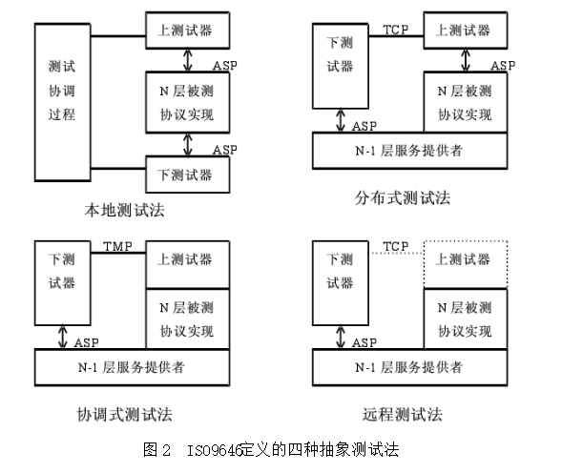

上下测试器中对所收集和观察到的信息进行报告。上下测试器之间的通信可以是“in-band”方式的（即通过被测协议传送TM－PDUs），也可以是“out-of-band”方式的（即使用一个足够可靠的底层协议来传送TM－PDUs）。

到目前为止，ISO还未定义出独立于任何应用的标准化的测试管理协议，也未对使用“in-band”还是“out-of-band”方式提出建议。

4) 远程测试法： 下测试器和IUT是对等实体，它们之间通过提供N-1层服务的底层协议实现来连接。不要求能访问IUT的上边界，不定义上测试器，也不需要显式的测试协调过程。这种方法依赖于被测协议来实现IUT和下测试器间的同步，远程测试法所采用的一个假设是IUT的状态可由下测试器通过（N－1）层服务与之交换N层PDU来确定，测试判决则是由基于下测试器对IUT提供的激励以及下测试器所观察到的IUT的响应作出的。

5．一致性测试的应用――防火墙的一致性测试

1) 测试目的 防火墙是一种用于加强网络之间访问控制的特殊网络互连设备，用于在不安全的、开放的公共网络环境下实现局部网络的安全。防火墙是设置在被保护网络和外部网络之间的一个隔离设备，它通过监测、限制、修改那些试图跨越防火墙的数据流，可以识别并屏蔽非法的请求，有效防止超越权限的数据访问，同时也尽可能地对外屏蔽网

络内部的结构、信息和运行情况，以此来实现网络的安全保护。

防火墙能否起到防护作用，最根本、最有效的证明方法是对其进行测试，甚至采用各种手段对防火墙进行模拟攻击，以保证测试的全面性与有效性。 针对网络安全评估的关于防火墙定级的标准，我们测试防火墙的目的就是测试防火墙产品是否与标准相符。

2) 测试方法――一致性测试 防火墙一致性测试流程与结构图如图3所示：

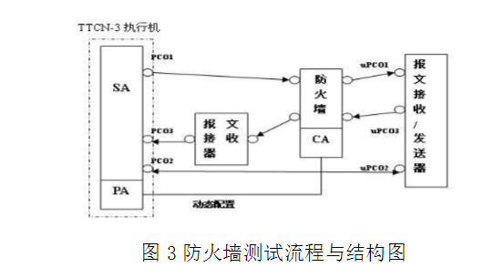

LT(Lower Tester)是下测试器，UT(Upper Tester)是上测试器。LT端的SA(System Adapter)是被测系统适配器，用于处理测试系统与被测系统之间的数据通信，如数据如何收发，数据收发采用什么通信协议；PA(Platform Adapter)是平台适配器，主要用于防火墙的动态配置。UT是一个报文接收/发送器，用来捕捉以及发送特定格式的数据包,并对数据包做一些简单的分析处理。

图3中有三个可控制观察点PCO(Point of Control and Observation)，它们的作用分别为：

1） PCO1用于LT主动向UT发送报文。

2） PCO2用于LT与UT直接进行同步；同时，假设在集成NAT 的防火墙测试中，未经地址转换的报文为原始报文，UT和LT可以通过PCO2发送原始报文给对方。

3） PCO3用于LT端报文接收器与LT之间的通信接口，报文接 收器收到报文后通过PCO3传递给LT。 具体的测试流程如下所述： 1、 LT端的SA通过PCO2向UT发送同步消息。定义同步消息 报文格式为：

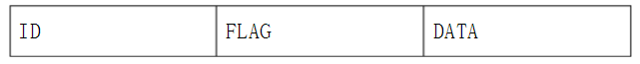

其中，ID表示同步消息的序列号，每个同步消息的序列号唯一。FLAG为标志位，当FLAG = SEND时，表示LT将主动向UT发送报文；当FLAG = RECEIVE时，表示需要UT向LT发送报文。具体报文为DATA语句中所包含的数据。

2、 UT在收到同步消息后：

1） 如果FLAG = SEND，则返回一个同步消息，表示准备好接 受报文，然后转到3。

2） 如果FLAG = RECEIVE，则UT向LT发送报文，具体报文为 DATA语中所包含的数据，这时，具体的报文实际上已经是LT根据NAT映射表修改了网络地址和端口的报文。确认消息格式为（ID）转到5。

3、 LT端PCO2收到确认消息时，通过PCO1向UT发送报文。

ID FLAG DATA

4、 UT捕捉到LT发送过来的消息时，通过分析收到的报文和 由同步消息传送过来的原始报文，形成NAT映射表，并根据这张表，修改同一测试用例范围内后续UT发送给LT的报文的网络地址和端口；然后UT将收到的报文发送给LT，当LT在PCO2收到相应报文后做出判断（忽略源端口号，已被防火墙更改，源地址认为时防火墙外网地址），如果测试用例还有后续步骤，返回1，否则生成测试结果报告。

5、 LT端报文接收器接收到UT端发送过来的报文时，通过PCO3 传递给LT，LT在PCO2收到消息后进行判断，如果测试用例还有后续步骤，返回1，否则生成测试结果报告。

参考文献:

[1] D.R.Avresky,Formal verification and testing of protocol,Computer Communications 22,1999,p681-690. [2] J.Tretmans,P.Kars,and E.Brinksma.Protocol conformance testing:a formal perspective on ISO IS-9646.Proceedings of IFIP the 4th International Workshop on Protocol Test System.North-Holland:Chapman&Hall,1991.131-142. [3] ISO/IEC 9646-4:IT-OSI-Conformance testing methodology and framework:Part 4:Test realization.1996. [4] L.J.Wiles.Experiences of computer aided derivation of executable test suites from abstract test suites.Proceedings of IFIP the 4th International Workshop on Protocol test Systems.North-holland:Chapman&Hall,1991.121-139. [5] G.V.Bochmann.Test result analysis and validation of test verdicts.Proceedings of IFIP the 4th International Workshop on Protocol Test Systems.North-holland:Chapman&Hall,1991.131-145 [6] Cavalli,A.,Favreau,J.&Phalippou,M.,standardization of formal methods in conformance testing of communication protocols,Computer Networks and ISDN Systems 29,2-4. [7] Diana Senn, David Basin. Germano Caronni. Firewall Conformance Testing. In :TestCom.2005.